469. Проволочный контур площадью S = 500 см² и сопротивлением R = 0,1 Ом равномерно вращается в однородном магнитном поле (В = 0,5 Тл). Ось вращения лежит в плоскости кольца и перпендикулярна линиям магнитной индукции. Определить максимальную мощность Рmах, необходимую для вращения контура с угловой скоростью ω = 50 рад/с.

B = 0,5 Тл  ω = 50 рад/с  S = 500 см²  R = 0,1 Ом | По определению магнитный поток для плоского контура в однородном магнитном поле равен 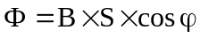, где B – магнитная индукция, S – площадь контура, φ - угол между плоскостью рамки и силовыми линиями поля.  При вращении рамки φ=ω×t, поэтому 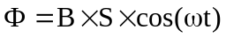.  Тогда ЭДС переменного тока, возникающая при вращении рамки в магнитном поле 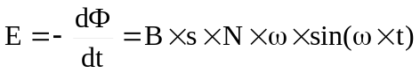. Максимальное значение ЭДС будет при t=π/(2ω), тогда sin(ω×t)=1 и ЭДС равно: 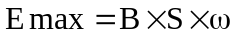.  Мощность равна по определению 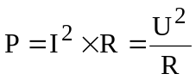, где U – напряжение, R – сопротивление контура. Тогда максимальная мощность равна 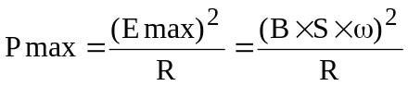. Подставляем числа.  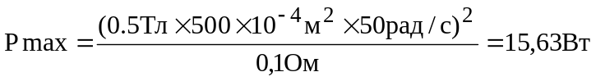.
Pmax = ?

